Dokumentation Sieben-Täler-Höhle - Gruppe 2

Einleitung
IDEE:
-Filmanalyse & „Horrorfilm“ drehen
-Dokumentationsfilm Höhlenbefahrung Sieben-Täler Höhle: Nach mehreren Überlegungen kamen wir schließlich, zusammen mit Herrn Weller, auf die Idee, die Sieben-Täler-Höhle(auch Niedernauer Höhle genannt) zu befahren und dabei alles möglichst gut zu dokumentieren (in visueller Form). Nach Absprache mit Herrn Weller, welcher des Öfteren in der Höhle war, überlegten wir uns, aus was unsere Ausrüstung bestehen sollte:
- Jede Person mindestens 2 Taschenlampen mit frischen Batterien
- „Alte“, warme Kleidung
- 1 Scheinwerfer & Rollerbatterie für eine bessere Einsicht in den Film
- 1 Zettel mit Fragen
- 1 Ipod zum Aufnehmen
- 1 Handy für den Notruf (wenn nötig)

Bericht
Zu Beginn der Höhlenbefahrung waren beide noch voller Elan und Neugier. Man wollte wissen wie es in der Höhle aussieht. Gleich am Eingang der Höhle, welcher sehr eng ist, traten die ersten Probleme auf. Es wurde sehr kalt und Toni hatte schon Schwierigkeiten durch die Höhle zu kriechen, da er die Kamera in der Hand hielt und eine Batterie auf den Rücken geschnallt hatte. Aber das wurde schnell überwunden und es ging weiter. Nach anfänglichem Kriechen konnte man recht früh aufrecht stehen. Es war sehr matschig und man ekelte sich schon vor dem schleimigen Boden. Man merkte auch schnell wie anstrengend es wurde, vor allem hatte Toni weiterhin Probleme wegen Taschenlampe und Batterie. Auf einmal war der Höhlenboden voller Wasser. Da das sehr unerwartet kam (die Niedernauer Höhle ist eine Trockenhöhle), versuchte man es zu umgehen, was eine weitere Schwierigkeit darstellte. Es war sehr kompliziert, denn man blieb im Schlamm stecken und rutschte ab. Das war das erste Hindernis in der Höhle, welches viel Zeit in Anspruch nahm. Der weitere Weg war auch fortführend eher unangenehm. Plötzlich standen sie vor einem schmalen, gerade mal eine Hand breitem Gang. Auch das stellte sich als zeitaufwendiges Hindernis dar. Zum ersten mal verspürten sie Klaustrophobie, dachten sie würden stecken bleiben. Der Weg war feucht und alles war voller Schlamm. Sie mussten sich durch viele enge Stellen quetschen. Irgendwann standen sie in einem Raum voller verkeilter Steine, die deutlich machten, dass die Decke von ihnen getragen wurde. Man merkte wie nervös die Beiden wurden. Schließlich konnte man nicht einschätzen ob die Steine herunter fallen könnten oder nicht. Vor allem Joscha merkte man an, dass er möglichst schnell wieder heraus wollte. Die Situation war sehr beunruhigend, doch letztendlich waren die 120 Meter Begehbarkeit der Höhle erreicht und sie mussten umkehren. Beim Rückweg machten sie sich Gedanken, ob sie auch wirklich wieder durch die engen Passagen und die hohen Felsen kämen, sowie beim Hinweg. Die anfänglichen Skrupel vor nassen Schuhen, Dreck etc. waren vergessen und die Beiden wollten unbedingt aus der Höhle hinaus, man war insgesamt schneller unterwegs als beim Hinweg. Die gesamte Höhle erwies sich auch als schlimmer als Gedacht und der Rückweg war anstrengender, schließlich waren beide schon erschöpft vom Hinweg, welcher doch am Körper zehrte. Aber es wurden sogar Stellen wieder erkannt, die auf dem Hinweg auffallend waren („Dinorücken“). Insgesamt war der Höhlenbesuch ein recht spaßiger aber auch unangenehmer, anstrengender und schlammiger Ausflug.
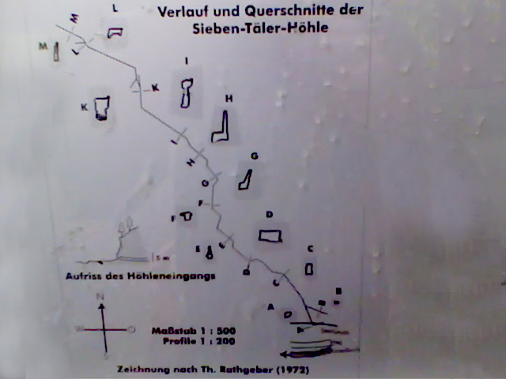
Querschnitt und Verlauf der 7-Täler-Höhle.
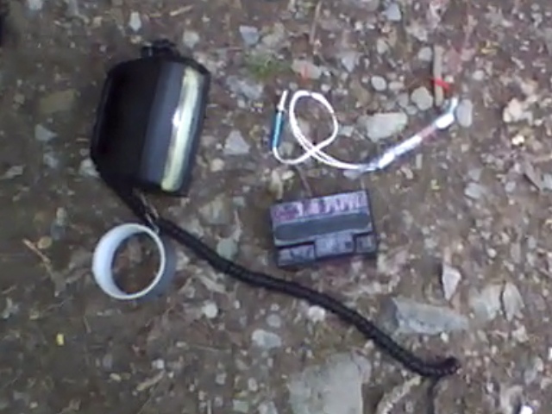
Lampe, bestehend aus einem Handscheinwerfer, betrieben mit einer Rollerbatterie. Alles wurde mit Kablen verbunden und festgeklebt, die Batterie wurde in der Bauchtasche transportiert.

Fazit
Durch die Höhlenbefahrung der Niedernauer Höhle haben wir eine konkrete Vorstellung der Höhlenbefahrung der Falkensteiner Höhle und des Elsachbröllers bekommen, welche wir gemeinsam mit der Angst-Projektgruppe befahren haben, es erwies sich als positive Steigerung (Niedernauer Höhle → Falkensteiner Höhle → Elsach-Bröller) und gute Übung. An sich war es ein erfreuliches, wenn auch anstrengendes und unbequemes Erlebnis. Während der Befahrung verspürten wir teilweise Klaustrophobie. Die Höhlenbefahrung zehrt sehr am menschlichen Körper, wir hatten Hunger, Durst, wir froren und waren müde.

Film
<html> <object width=„640“ height=„505“><param name=„movie“ value=„http://www.youtube-nocookie.com/v/74iWjBrABjc&hl=de_DE&fs=1&“></param><param name=„allowFullScreen“ value=„true“></param><param name=„allowscriptaccess“ value=„always“></param><embed src=„http://www.youtube-nocookie.com/v/74iWjBrABjc&hl=de_DE&fs=1&“ type=„application/x-shockwave-flash“ allowscriptaccess=„always“ allowfullscreen=„true“ width=„640“ height=„505“></embed></object> <br> <object width=„640“ height=„505“><param name=„movie“ value=„http://www.youtube-nocookie.com/v/v22yubu6kVA&hl=de_DE&fs=1&“></param><param name=„allowFullScreen“ value=„true“></param><param name=„allowscriptaccess“ value=„always“></param><embed src=„http://www.youtube-nocookie.com/v/v22yubu6kVA&hl=de_DE&fs=1&“ type=„application/x-shockwave-flash“ allowscriptaccess=„always“ allowfullscreen=„true“ width=„640“ height=„505“></embed></object> <br> <object width=„640“ height=„505“><param name=„movie“ value=„http://www.youtube.com/v/Yr9CCSxxkHU&hl=de_DE&fs=1&“></param><param name=„allowFullScreen“ value=„true“></param><param name=„allowscriptaccess“ value=„always“></param><embed src=„http://www.youtube.com/v/Yr9CCSxxkHU&hl=de_DE&fs=1&“ type=„application/x-shockwave-flash“ allowscriptaccess=„always“ allowfullscreen=„true“ width=„640“ height=„505“></embed></object> <br> <object width=„640“ height=„505“><param name=„movie“ value=„http://www.youtube-nocookie.com/v/td9ofPyFsSc&hl=de_DE&fs=1&“></param><param name=„allowFullScreen“ value=„true“></param><param name=„allowscriptaccess“ value=„always“></param><embed src=„http://www.youtube-nocookie.com/v/td9ofPyFsSc&hl=de_DE&fs=1&“ type=„application/x-shockwave-flash“ allowscriptaccess=„always“ allowfullscreen=„true“ width=„640“ height=„505“></embed></object> </html>

